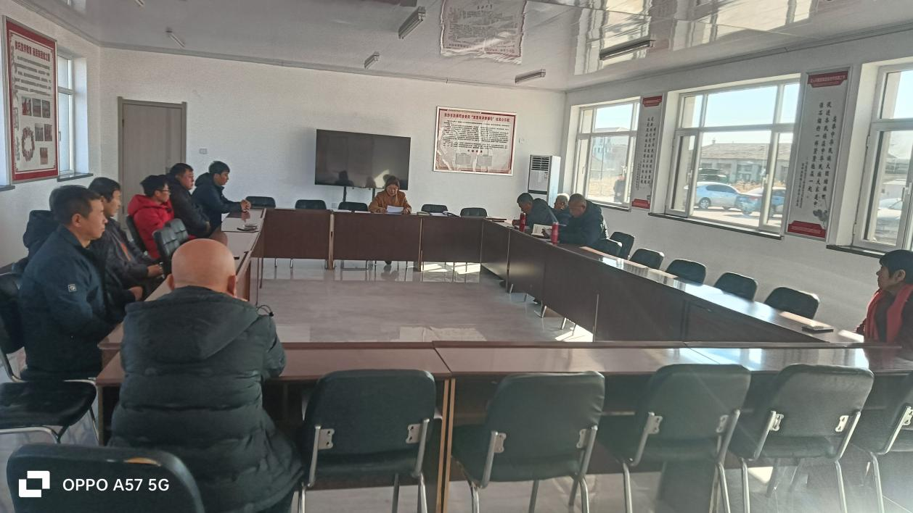

东沙日浩来嘎查于3月24日召开学习教育工作启动部署会，全体党员和积极分子参加了学习

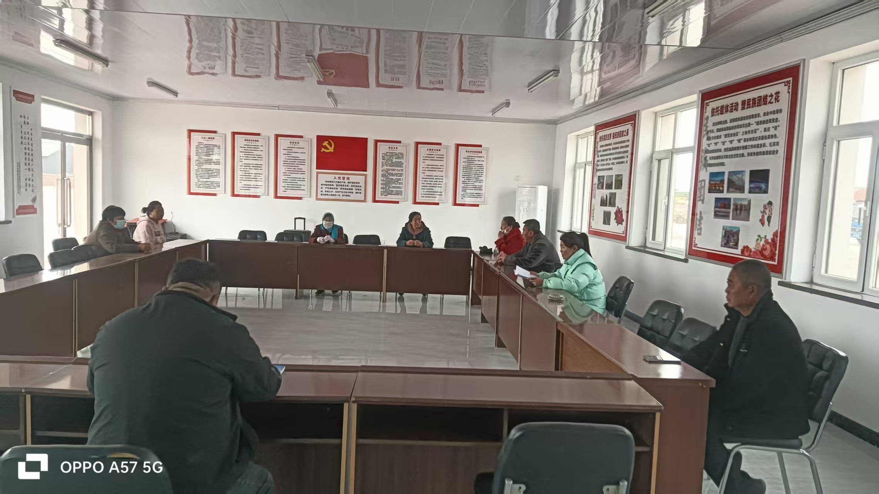

东沙日浩来嘎查于4月5日组织党员积极分子第集中学习了中央八项规定和《习近平关于加强党的作风建设论述摘编》的前三部分。